|  |  |  |  |  |  |
| --- | --- | --- | --- | --- | --- |
| Министерство науки и высшего образования Российской Федерации | | | | | |
| Федеральное государственное бюджетное образовательное  учреждение высшего образования | | | | | |
| «Алтайский государственный технический университет им. И.И. Ползунова» | | | | | |
| Факультет информационных технологий  Кафедра информационных технологий и программирования | | | | | |
|  | | | Отчет защищен с оценкой ____________________ | | |
|  | | | Преподаватель _________________С. В. Умбетов  Подпись | | |
|  | | | «_____»____________2025 г. | | |
|  | | |  | | |
| Отчёт по лабораторной работе №2  «Написание http сервер на языке node js» | | | | | |
|  | | | | | |
|  | | | | | |
|  | | | | | |
| Студент группы 1ИСП-24 И. А. Ринг | | | | | |
|  |  | группа | |  | и.о.,фамилия |
| Преподаватель ассистент, к. т. н. С. В. Умбетов | | | | | |
| должность, ученая степень подпись | | | | | и.о.,фамилия |

БАРНАУЛ 2025

**Лабораторная работа №2**

**Цели и задачи работы**: написать http сервер на языке node js и поставить на него страницу из первой лабораторной.



Задание принял: Ринг И. А

Подпись ФИО

**Структура файлов**

В папке с лабораторной распределил все файлы и создал файл App.js

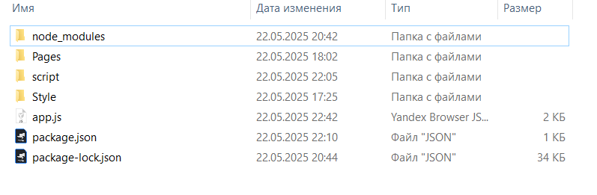

Рисунок 1 — Новая структура

**Простейшее приложение**

В App.js написал код простейшего приложения и запустил что бы проверить его.  
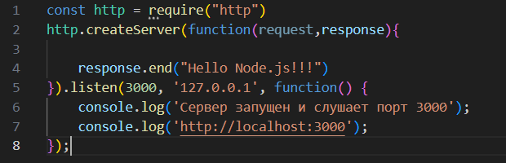

Рисунок 2 — Код простейшего приложения

Так же я создал и настроил файл package.json

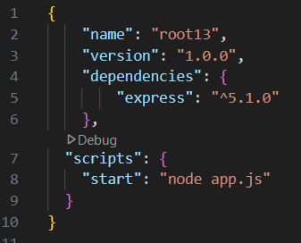

Рисунок 3 — Код файл package.json

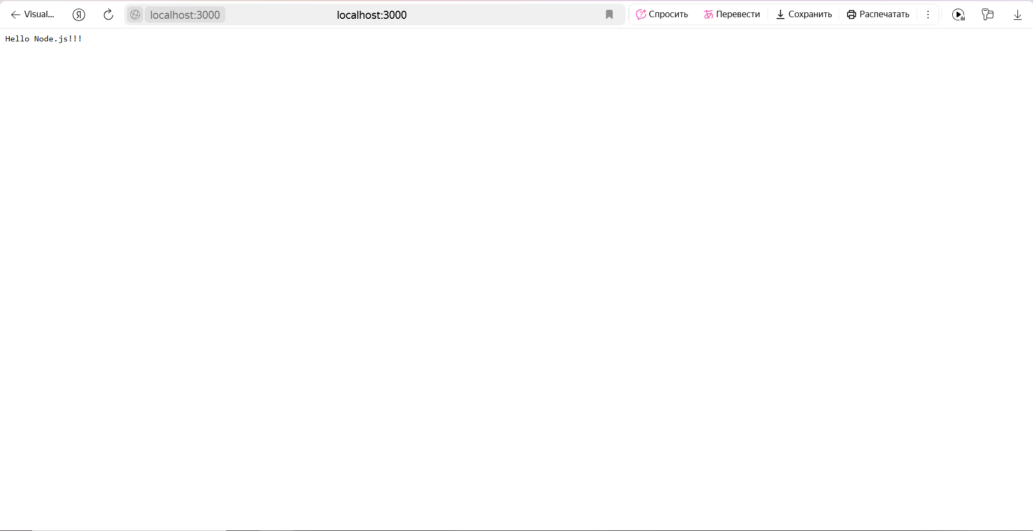

Рисунок 4 — Успешный запуск

Далее я переписал код со скриншота, но запуск получился не удачный.

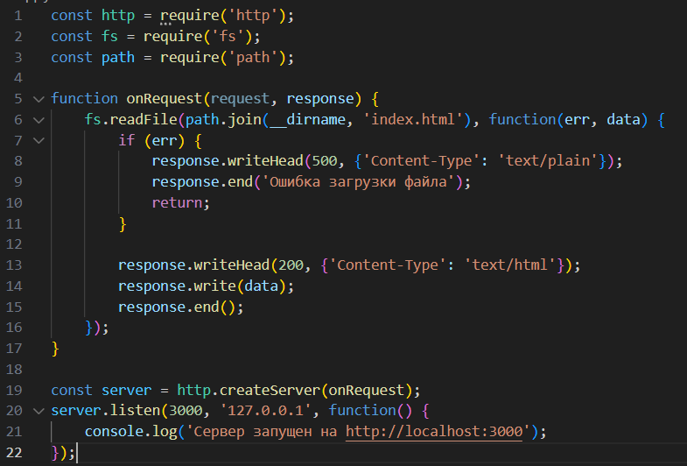

Рисунок 5 — Новый код

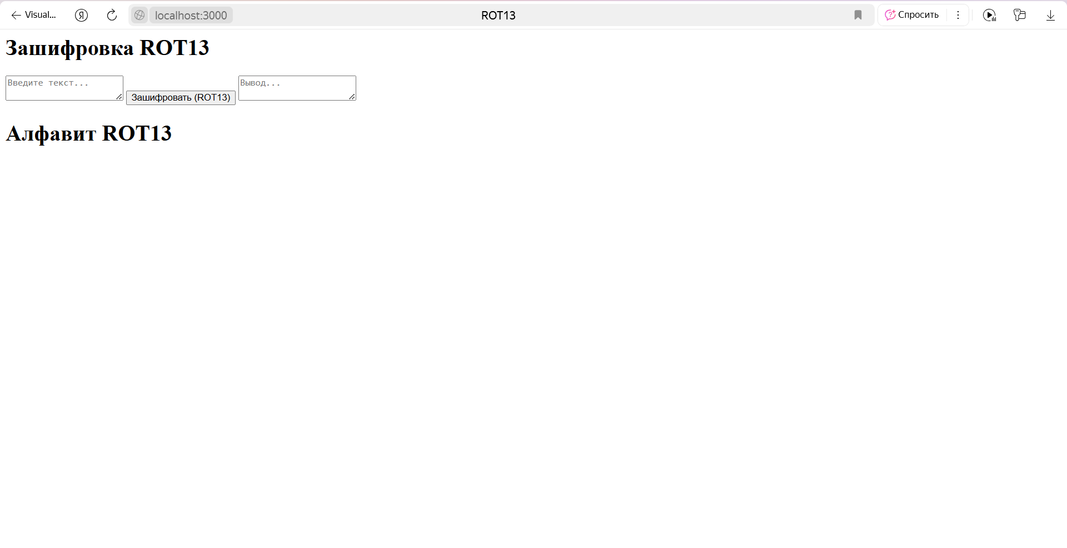

Рисунок 6 — Получившийся результат

Проверив F12, увидел ошибку “Uncaught SyntaxError: Unexpected token '<'”

Посмотрев в интернете узнал, что не может обработать файлы style.css и index.js.

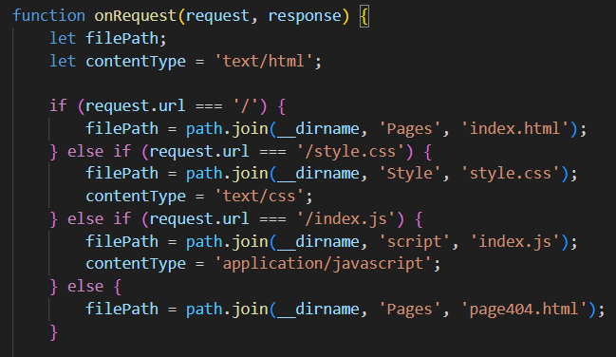

Рисунок 7 — Необходимые изменения

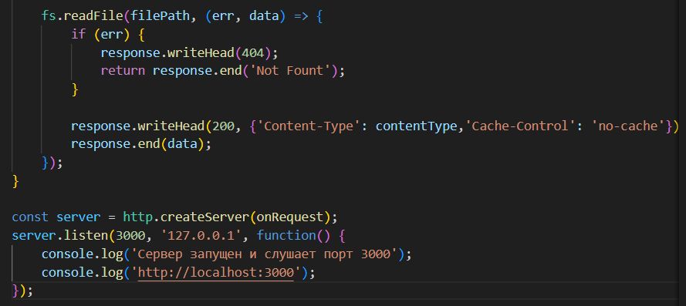

Рисунок 8 — Необходимые изменения

Теперь у меня обрабатываются все файлы при загрузке странице, а также в случай если страницы нет, то выводится страница 404. Так же я заменил в файлах index.html и page404.html с условных ссылок на url ссылки.



Рисунок 9 — Заменённые ссылки



Рисунок 10 — Заменённые ссылки

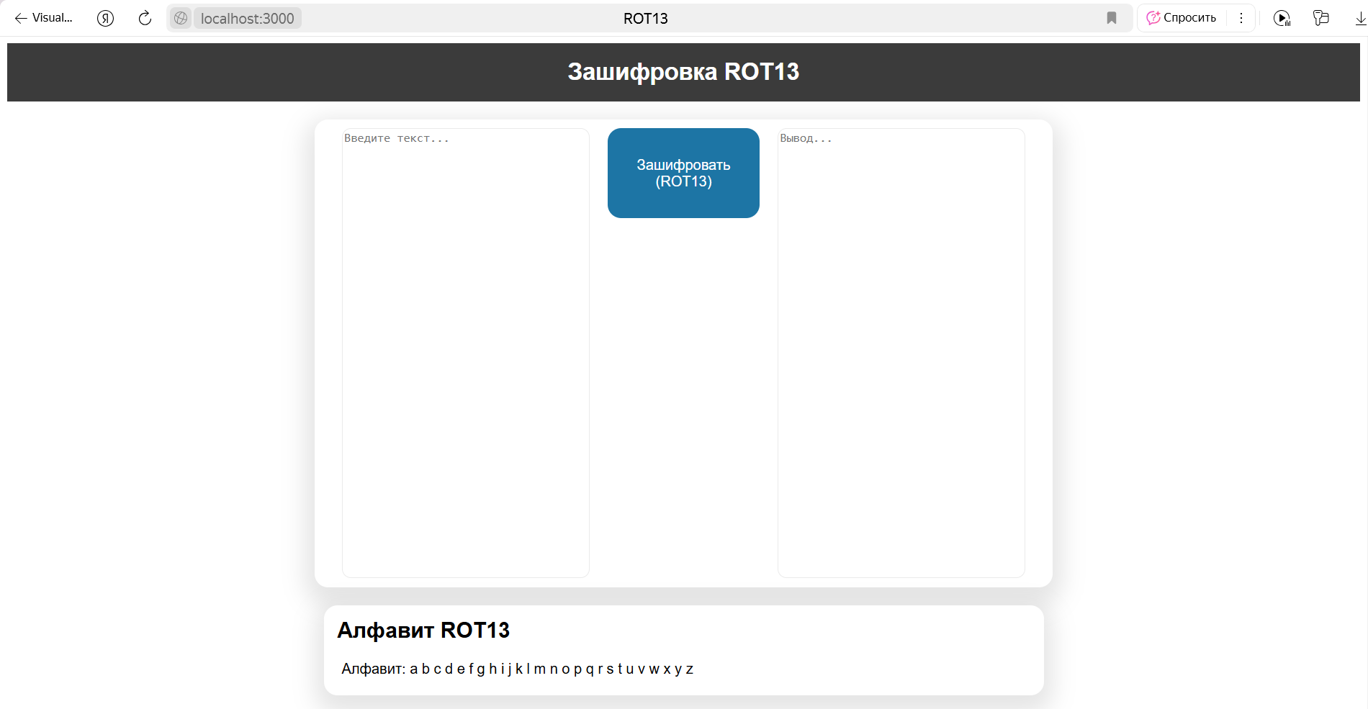

Рисунок 11 — Итоговый сайт

Теперь попробуем ввести “http://localhost:3000/Не работай”

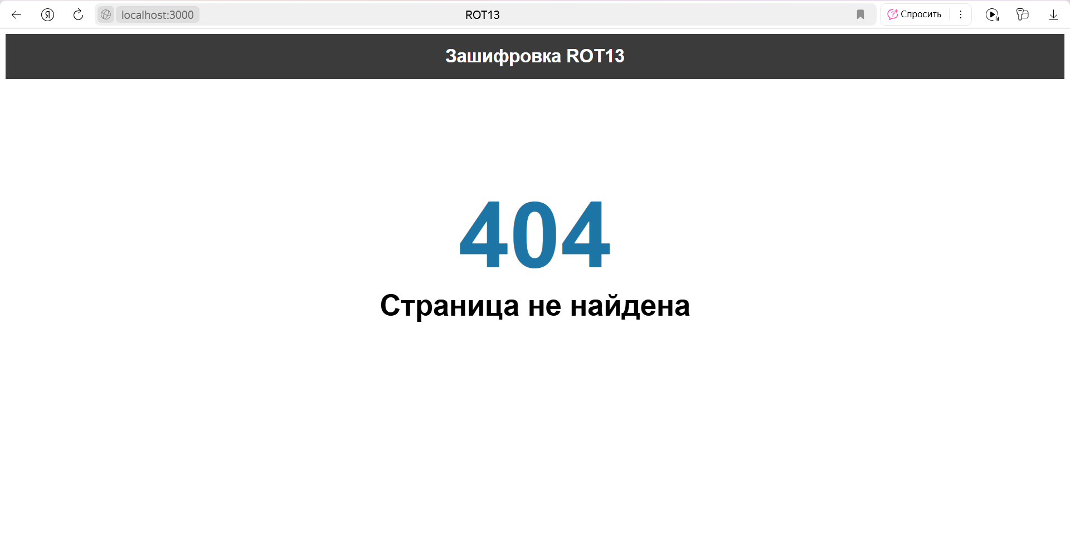

Рисунок 12 — Рабочая страница 404

**Ссылка:**

https://github.com/a7proo/Practiki/tree/master

**Вывод:** В данной лабораторной работе я создал страницу 404 написал простейший сервер в последствии улучшив его и добавил вывод страницы 404 смог починить css и js файлы.